1. Ctrl+Alt+S打开设置Settings

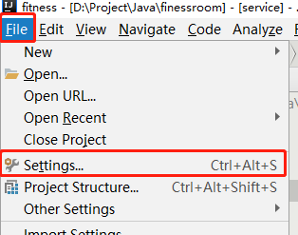

如果电脑没有安装Maven请使用IDEA自带的Maven 3

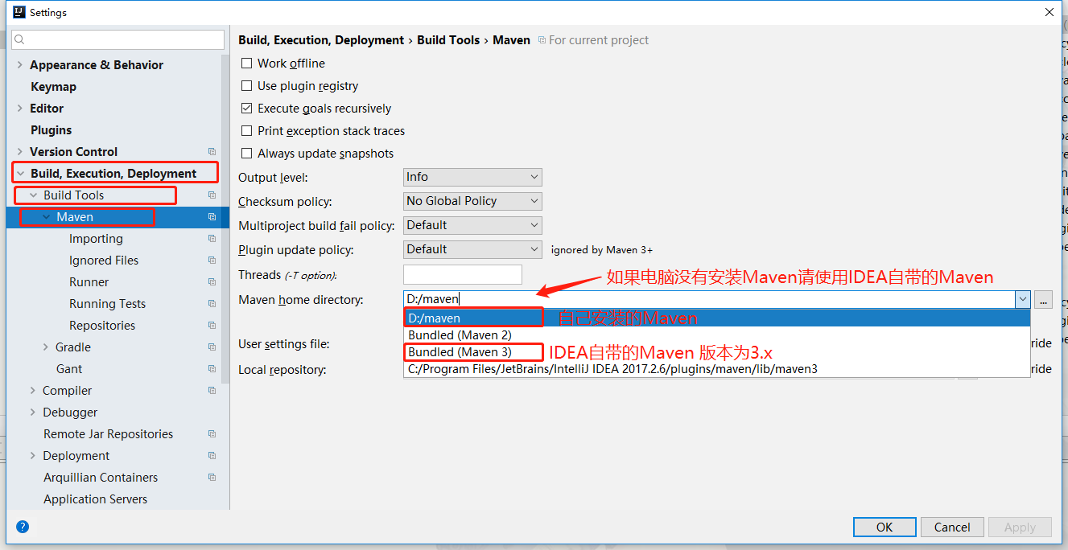

点击自动导入

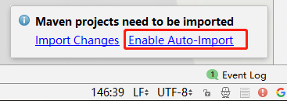

等待下载完成（进度条会消失表示下载完成）



1. 打开 View - Tool Windows – Maven Projects

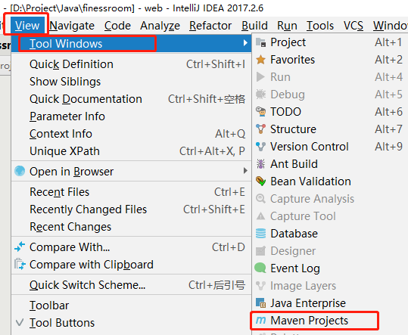

1. 选择 fitness(项目) – Lifecycle –package – 运行

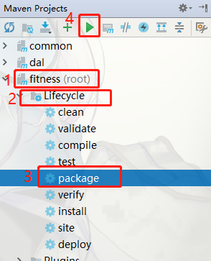

1. 打包成功

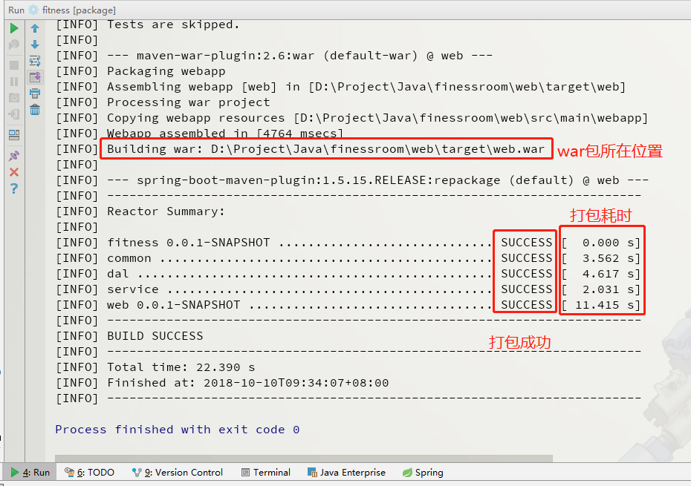

1. 复制war包到windows服务器上
2. 解压war包里的文件
3. 复制解压后的文件
4. 替换服务器项目目录(D:/wwwroot/xxxx/)下的文件
5. 重启tomcat
6. 访问地址测试一下功能